Лабораторная работа №2
Исследование программного обеспечения ЭВМ

Основой хранения программ В ЭВМ являются триггеры.
Исследовать асинхронные триггеры на элементах И-НЕ и ИЛИ-НЕ(рис.1,2), для этого на входы R,S через переключатели подать возможные комбинации двоичных сигналов, зарегистрировать выходные сигналы. Полученные результаты занести в таблицы истинности.

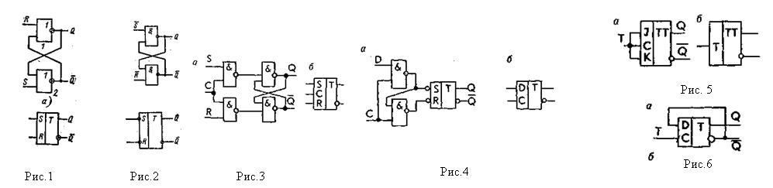

Затем преобразовать асинхронные триггеры в синхронные(рис.3) и добавить переключатель для входа сигнала синхронизации С. Произвести аналогичные рассмотренным выше исследования. Исследовать D-триггер(рис. 4б), взяв его в виде готового функционального элемента. Дальше исследовать Т-триггер, используя D и JK триггер(рис.5 ,6). Отчет должен содержать титульный лист, цель работы, полученные результаты (схемы и таблицы) и выводы по работе.

Контрольные вопросы:
- Назначение триггеров и их типы
- Асинхронные триггеры
- Синхронные триггеры
- D и T триггеры

